DOC 15/01/2022 - pp. 81 a 84

SECRETARIA DA CÂMARA
PRESIDÊNCIA
ESCOLA DO PARLAMENTO

EDITAL EP 01/2022

EDITAL DE CREDENCIAMENTO DE ATIVIDADE PARA O CURSO DE EXTENSÃO UNIVERSITÁRIA “MULHERES NA DEMOCRACIA BRASILEIRA: DIREITOS DE CIDADANIA E PARTICIPAÇÃO POLÍTICA” DA ESCOLA DO PARLAMENTO

Art. 1º O Diretor-Presidente da Escola do Parlamento da Câmara Municipal de São Paulo, no uso de suas atribuições e considerando as disposições expressas na Lei Municipal nº 15.506/11 e alterações posteriores, e no Ato nº 1.388/17, torna público o Edital de Credenciamento de Atividade para a contratação de docentes interessados em atuar de maneira remunerada, conforme dispõe o artigo 5º do referido Ato, na atividade da Escola do Parlamento descrita a seguir:

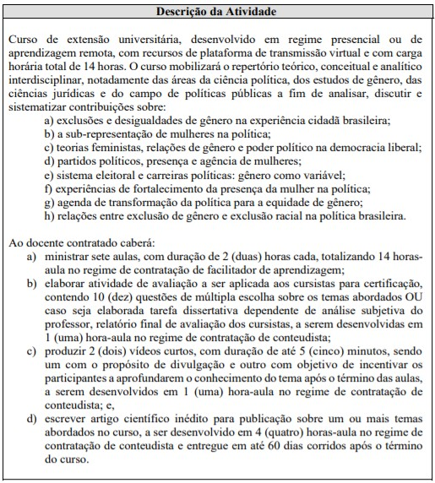

Parágrafo único. O candidato credenciado e convocado para contratação será contratado para cumprir carga horária de 14h como facilitador de aprendizagem e 6h como conteudista.

Art. 2º As especificações técnicas de todas as atividades constam do Anexo I deste Edital.

Do Processo de Credenciamento de Profissionais para atuarem como Facilitadores de Aprendizagem e Conteudistas no Curso de Extensão “Mulheres na Cidadania Brasileira: Direitos de Cidadania e Participação Política”

Art. 3º Este edital visa credenciar e habilitar docentes a serem contratados nos termos do Ato nº 1.388/2017 da Mesa Diretora da Câmara Municipal de São Paulo, na forma da Lei Municipal nº 15.501/2011, alterada pela Lei nº 16.671/2017.

Art. 4º Serão credenciados e habilitados todos os profissionais que cumprirem os requisitos estabelecidos neste Edital.

Art. 5º Os profissionais credenciados e habilitados serão classificados de acordo com os critérios de pontuação estabelecidos neste Edital e convocados para a contratação como facilitadores de aprendizagem e conteudistas mediante calendário de oferta do curso e considerando o planejamento e as necessidades da Escola do Parlamento.
Parágrafo Único: o presente Edital não exclui a possibilidade de a Administração Pública contratar profissionais visitantes, com fundamento no art. 25, II, da Lei Federal nº. 8.666 de 1993, no Decreto Municipal nº 44.279 de 2003 e no Ato nº 1.388 de 2017, visando ao atendimento das necessidades específicas das diretrizes e metas propostas pela Escola do Parlamento, observando os casos legais específicos aplicáveis.

Art. 6º O profissional que tiver seu credenciamento deferido, nos termos deste edital, passará a compor a lista de profissionais credenciados para a realização desta atividade pelo prazo de 2 (dois) anos, a contar da data da publicação do resultado final deste edital.

Da inscrição para o credenciamento

Art. 7º As inscrições para este processo de credenciamento serão realizadas, exclusivamente, por meio de formulário digital, disponível no site da Escola do Parlamento.
§ 1º. As inscrições serão recebidas a partir das 10h00 do dia 17 de janeiro de 2022, estendendo-se até às 23h59min do dia 08 de fevereiro de 2022, tendo como referência o horário de Brasília.
§ 2º. Cumprindo o disposto na legislação vigente, os profissionais que fazem parte do pré-cadastro permanente da Escola do Parlamento serão informados sobre a abertura deste edital na data de sua publicação.
§ 3º. A possibilidade excepcional de protocolo físico do pedido de inscrição, pessoalmente ou por correspondência, será analisada pela Escola do Parlamento caso a caso, apenas mediante comprovada necessidade e consulta prévia, dentro do prazo de inscrição regular.

Art. 8º Para efetuar sua inscrição neste processo de credenciamento, os interessados deverão adotar os seguintes procedimentos:
I – Acessar e preencher formulário em formato digital específico disponibilizado exclusivamente no site da Escola do Parlamento em https://www.saopaulo.sp.leg.br/escoladoparlamento/selecao-de-docentes/credenciamento-cursos-livres-extensao-pos/curso-de-extensao-mulheres-na-democracia-brasileira/
II - Anexar cópia digital, exclusivamente em formato PDF, dos seguintes documentos, nos campos apropriados:
a) Curriculum vitae e/ou link para plataforma Lattes/CNPQ;
b) Documento de identificação com foto e dentro do prazo de validade legal (Carteira de Identidade, Carteira de Habilitação, Passaporte, Registro Nacional de Estrangeiros – RNE/Registro Nacional Migratório – RNM, ou Registro em Entidade Profissional nos termos da legislação vigente);
c) CPF (caso não conste o número no documento de identificação);
d) Declaração de autenticidade dos documentos apresentados (Anexo II);
e) Comprovante de endereço atualizado (emitido nos últimos 90 dias);
f) Documentos comprobatórios da pontuação pretendida, nos termos deste Edital;
g) Relação de comprovantes de experiência profissional submetidos para análise, nos termos do Anexo III
§ 1º. Documentos digitalizados de maneira ilegível ou em formatos que não sejam PDF não serão aceitos pela Escola do Parlamento.
§ 2º. Caso seja identificada pelo candidato a ilegibilidade dentro do prazo regular de inscrição, ele deverá reapresentar os documentos por meio digital obedecendo esse prazo.
§ 3º. Serão inabilitadas as inscrições dos candidatos que não apresentarem a documentação exigida no item II, alíneas a até e.
§ 4º. A ausência de documentação adequada para comprovar experiência profissional implicará a não pontuação do candidato nos itens em que isso ocorrer.

Art. 9º No ato de sua inscrição, o interessado responsabilizar-se-á pela veracidade das informações prestadas e pela autenticidade dos documentos apresentados à Escola do Parlamento, nos termos da legislação vigente, não acarretando qualquer responsabilidade à Escola do Parlamento ou à Câmara Municipal de São Paulo.

Art. 10. No dia 11 de fevereiro de 2022, a lista com as inscrições habilitadas deferidas será publicada no site da Escola do Parlamento e no Diário Oficial da Cidade de São Paulo.

Art. 11. Caberá recurso contra eventual indeferimento da inscrição, a ser apresentado por meio de formulário eletrônico disponibilizado pela Escola do Parlamento no endereço eletrônico https://www.saopaulo.sp.leg.br/escoladoparlamento/selecao-de-docentes/credenciamento-cursos-livres-extensao-pos/curso-de-extensao-mulheres-na-democracia-brasileira/
§ 1º. O prazo para envio do recurso será das 10h do dia 11 de fevereiro de 2022 até às 23h59 do dia 13 de fevereiro de 2022.
§ 2º. A Comissão de Avaliação e Credenciamento será responsável pelo julgamento dos recursos.
§ 3º. Serão rejeitados os recursos que não estiverem devidamente fundamentados ou, ainda, aqueles
intempestivos.
§ 4º Caso o candidato apresente mais de um recurso, apenas o último deles será analisado.

Art. 12. No dia 15 de fevereiro de 2022, será publicado no site da Escola do Parlamento e no Diário Oficial da Cidade de São Paulo o resultado da análise dos recursos referentes ao processo de inscrição.

Do Processo de Avaliação dos Candidatos ao Credenciamento

Art. 13. Os candidatos ao credenciamento referido neste Edital serão avaliados pela Comissão de Avaliação e Credenciamento da Escola do Parlamento, conforme disposto no art. 6º do ato 1388/2017 da Mesa Diretora da Câmara Municipal de São Paulo.

Art. 14. Para a avaliação dos candidatos, serão obedecidos os seguintes procedimentos:
I – Avaliação do perfil de formação acadêmica, mediante análise de titulação a partir dos certificados e/ou diplomas comprobatórios da conclusão de mestrado e/ou doutorado apresentados;
II – Avaliação de sua experiência profissional, a partir dos documentos comprobatórios;
III – Avaliação de sua produção acadêmica na área, mediante análise de documentos comprobatórios.

Art. 15. A avaliação do perfil de formação acadêmica obedecerá a uma escala de pontuação de 0 a 50 pontos e adotará os seguintes critérios:

I - Formação Superior em nível de Pós-Graduação (máximo: 50 pontos)

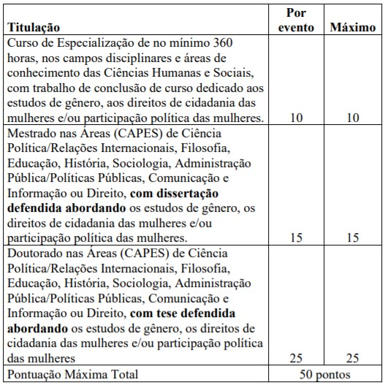

Parágrafo único. Para a avaliação do objeto de pesquisa nos trabalhos de conclusão de curso, nas dissertações e nas teses apresentadas, serão considerados as palavras-chave presentes na indexação do trabalho, seu resumo, a área de concentração e a linha de pesquisa do/no Programa de Pós-Graduação.

Art. 16. As pontuações inclusas na tabela do artigo 15 serão atribuídas exclusivamente mediante a apresentação dos comprovantes de titulação abaixo elencados:
I. Certificado de conclusão de curso de especialização e histórico escolar, emitidos por instituição legalmente credenciada de acordo com a legislação vigente, acompanhado obrigatoriamente de exemplar do trabalho de conclusão de curso em formato PDF.
II. Diploma de mestre, emitido por instituição legalmente credenciada, em programa de pós-graduação regular junto à CAPES, acompanhado obrigatoriamente de exemplar da dissertação completa em formato PDF.
III. Ata de sessão pública de defesa de dissertação de mestrado, com parecer final de aprovação pela banca, acompanhada obrigatoriamente de exemplar da dissertação completa em formato PDF.
IV. Diploma de doutor, emitido por instituição legalmente credenciada, em programa de pós-graduação regular junto à CAPES, acompanhado obrigatoriamente de exemplar da tese completa em formato PDF.
V. Ata de sessão pública de defesa da tese de doutorado, com parecer final de aprovação pela banca, acompanhada obrigatoriamente de exemplar da tese completa em formato PDF.

Art. 17. A avaliação da experiência profissional deste edital obedecerá a uma escala de pontuação de 0 a 50 pontos e adotará os seguintes critérios:

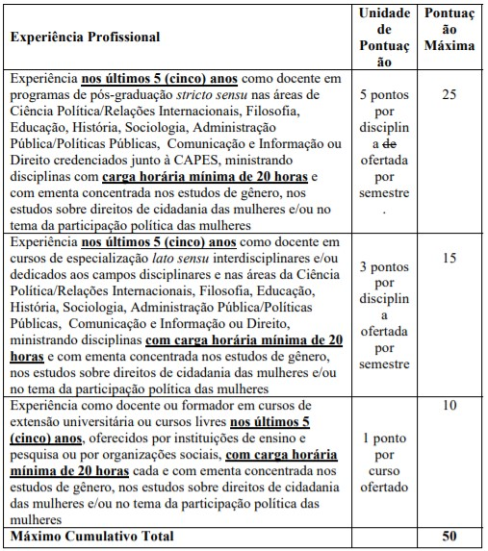

Art. 18. Para comprovação de docência em programas de pós-graduação stricto sensu ou em cursos de especialização lato sensu, o candidato deverá apresentar:
I – declaração emitida pelo Programa de Pós-Graduação, Faculdade ou pela Escola ofertante no qual constem as informações sobre as disciplinas ministradas, os semestres respectivos de oferta e a carga horária das disciplinas, conforme modelo especificado na Declaração MDB_01A disponível no endereço eletrônico https://www.saopaulo.sp.leg.br/escoladoparlamento/selecao-de-docentes/credenciamento-cursos-livres-extensao-pos/curso-de-extensao-mulheres-na-democracia-brasileira/
II – ementa(s) da(s) disciplina(s) oferecida(s).
§ 1º. Para a avaliação do tema das disciplinas apresentadas para fins de pontuação da experiência profissional, será considerada a ementa da disciplina.
§ 2º. A insuficiência de elementos comprobatórios que permitam a Comissão de Avaliação e Credenciamento estabelecer a relação entre os referidos temas e as disciplinas apresentadas implicará a desconsideração da pontuação pleiteada.

Artigo 19. Na impossibilidade de o candidato apresentar declaração emitida pelo Programa de Pós-Graduação, Faculdade ou Escola ofertante, nos termos do caput do artigo 18, no período indicado para as inscrições, a Escola do Parlamento poderá aceitar, excepcionalmente, declaração emitida pelo próprio candidato, conforme modelo especificado na Declaração MDB_01B disponível no endereço eletrônico https://www.saopaulo.sp.leg.br/escoladoparlamento/selecao-de-docentes/credenciamento-cursos-livres-extensao-pos/curso-de-extensao-mulheres-na-democracia-brasileira/
Parágrafo Único: Os candidatos que, excepcionalmente, adotarem o procedimento estabelecido no caput deste artigo, deverão apresentar, se convocados para contratação, declaração emitida pelo Programa de Pós-Graduação, Faculdade ou Escola ofertante do curso no formato da Declaração MDB_01A, confirmando as informações apresentadas no ato de inscrição.

Art. 20. Para a comprovação da experiência profissional como docente ou formador em cursos livres ofertados por instituições de ensino ou organizações sociais, o candidato deverá apresentar:
I – Declaração emitida pela organização responsável pela oferta do curso, no qual constem as informações sobre a situação legal regular da organização, sobre o programa do curso oferecido, sobre o período de oferta e sobre a atuação do candidato como docente/formador conforme modelo especificado na especificado na Declaração MDB_02 disponível no endereço eletrônico https://www.saopaulo.sp.leg.br/escoladoparlamento/selecao-de-docentes/credenciamento-cursos-livres-extensao-pos/curso-de-extensao-mulheres-na-democracia-brasileira/
II - Ementa do curso oferecido.
Parágrafo único. A insuficiência de elementos comprobatórios que permitam a Comissão de Avaliação e Credenciamento estabelecer a relação entre os referidos temas e as disciplinas apresentadas implicará a desconsideração da pontuação pleiteada.

Art. 21. A avaliação da produção acadêmica na área específica deste edital obedecerá a uma escala de pontuação de 0 a 50 pontos e adotará os seguintes critérios:

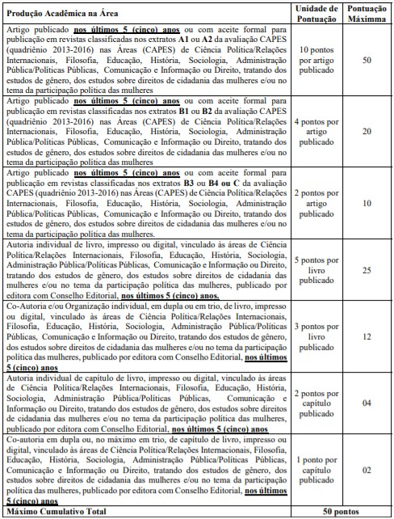

Art. 22. Para comprovação de artigo publicado ou aceito para publicação em revista acadêmica classificada pela CAPES, o candidato deverá apresentar cópia digital, em formato PDF, do artigo publicado completo, onde deve constar o número de ISSN da revista e a edição em que foi publicado o artigo, ou comprovante de aceite de publicação emitido pela revista, identificando o número de ISSN da mesma.

Art. 23. Para comprovação de autoria, co-autoria ou organização de livro, o candidato deverá apresentar cópia digital, em formato PDF, da capa do livro, da ficha catalográfica, do índice e de página do livro onde conste o Conselho Editorial da referida Editora.

Art. 24. Para comprovação de autoria individual ou co-autoria de capítulo de livro, o candidato deverá apresentar cópia digital, em formato PDF, da capa do livro, da ficha catalográfica, do índice e de página do livro onde conste o Conselho Editorial da referida Editora, acompanhado do capítulo em que conste sua participação/colaboração.

Art. 25. Os documentos comprobatórios da titulação acadêmica, da experiência profissional e da produção acadêmica do candidato deverão ser anexados no formulário eletrônico disponível para inscrição obedecendo rigorosamente às orientações técnicas indicadas.

Art. 26. Finalizado o processo de inscrição, o formulário emitirá uma confirmação de recebimento da inscrição, de acordo com as informações declaradas pelo candidato, que servirá como simples referência de acompanhamento do processo seletivo.

Art. 27. A pontuação final do candidato será formada pela soma da pontuação de titulação com a pontuação de experiência profissional específica e a produção acadêmica na área específica
§ 1º. A pontuação final mínima para credenciamento do candidato é de 45 pontos.
§ 2º. O candidato que não obtiver a pontuação mínima para credenciamento será considerado “não-credenciado” para a atividade deste edital, sem prejuízo para sua inscrição futura em editais de contratação para outras atividades da Escola do Parlamento.
§ 3º. O candidato que obtiver a pontuação mínima para credenciamento, definida no §1º, será considerado “credenciado” para a atividade, e formará o rol de credenciados para a atividade deste Edital, pelo prazo de vigência definido em seu artigo 6º.

Art. 24. Ao se inscrever neste processo seletivo, o candidato assumirá a responsabilidade de apresentar toda documentação necessária à comprovação de sua formação acadêmica e de sua experiência profissional no prazo regimental das inscrições, seguindo estritamente as orientações estabelecidas neste Edital.

Dos resultados do Credenciamento

Art. 25. O resultado preliminar do processo de credenciamento será publicado no site da Escola do Parlamento e no Diário Oficial da Cidade de São Paulo no dia 22 de fevereiro de 2022.

Art. 26. Caberá recurso quanto ao resultado preliminar da segunda etapa do processo seletivo, a ser apresentado por meio de formulário eletrônico disponibilizado pela Escola do Parlamento no endereço eletrônico https://www.saopaulo.sp.leg.br/escoladoparlamento/selecao-de-docentes/credenciamento-cursos-livres-extensao-pos/curso-de-extensao-mulheres-na-democracia-brasileira/
§ 1º. O prazo para envio do recurso será das 10h do dia 22 de fevereiro de 2022 até às 23h59 do dia 24 de fevereiro de 2022.
§ 2º. A Comissão de Avaliação e Credenciamento será responsável pelo julgamento dos recursos.
§ 3º. Serão rejeitados os recursos que não estiverem devidamente fundamentados ou, ainda, aqueles intempestivos.
§ 4º Admitir-se-á um único recurso para cada candidato.

Art. 27. O resultado final, após apreciação de recursos, será publicado no dia 26 de fevereiro de 2022, no site da Escola do Parlamento da Câmara Municipal de São Paulo e no Diário Oficial da Cidade de São Paulo.

Art. 28. Para efeitos de classificação, quando os candidatos alcançarem a mesma nota final no processo de credenciamento, os critérios de desempate serão os seguintes:
I – Maior pontuação na avaliação de perfil acadêmico
II – Maior pontuação na avaliação de experiência profissional específica
III – Maior idade, considerando dia, mês e ano de nascimento
IV – Sorteio público

Da convocação para contratação e prestação de serviços como facilitador de aprendizagem e conteudista

Art. 29. Os candidatos credenciados serão notificados por correio eletrônico acerca da convocação para eventual contratação, respeitada a classificação obtida no processo de credenciamento.
§ 1º. Considerando o resultado final do processo de credenciamento e a classificação alcançada pelos candidatos inscritos e credenciados, a Escola do Parlamento convocará para a contratação o candidato mais bem classificado.
§ 2º. O candidato deverá manifestar, por e-mail, seu interesse na contratação referida no caput, em até 48h a partir do horário de recebimento da mensagem.
§ 3º. O candidato credenciado que, ao ser convocado, não puder cumprir com as atividades previstas neste edital na data especificada, deverá comunicar sua indisponibilidade à Escola do Parlamento em até 2 (dois) dias úteis. Neste caso, a Escola do Parlamento procederá à contratação do próximo credenciado, por ordem de classificação, e o candidato indisponível permanecerá credenciado na mesma posição na lista de classificação, podendo ser contratado após a rolagem de toda a lista de credenciados em atendimento ao disposto o art. 3º, § 4º do Ato nº 1.388/17.

Art. 30. Tendo sido selecionado e convocado para a prestação de serviços de facilitador de aprendizagem e de conteudista junto à Escola do Parlamento, o docente deverá submeter proposta de trabalho, conforme os termos do Anexo I deste Edital e comprovação de adimplência junto à Fazenda Pública Municipal de São Paulo, bem como atender às orientações, prazos e determinações exaradas pela Escola do Parlamento.
§ 1º. O prazo para a apresentação dos documentos referidos será de 5 (cinco) dias úteis a contar da convocação para contratação e prestação do serviço.
§ 2º A possibilidade excepcional de prorrogação será analisada caso a caso pela Escola do Parlamento, mediante comprovada necessidade e consulta prévia.

Art. 31. Caso o candidato não cumpra os prazos estabelecidos neste edital, será descredenciado e removido da lista de classificação, não podendo ser convocado na vigência deste Edital.

Art. 32. Todo o processo de contratação será regido pela legislação vigente e assumirá os procedimentos e critérios previstos no Ato nº 1.388/2017.

Art. 33. Para referência do candidato, os valores de hora-aula para remuneração dos facilitadores de aprendizagem e conteudistas do curso “Mulheres na Democracia Brasileira: Direitos de Cidadania e Participação Política” são os seguintes:

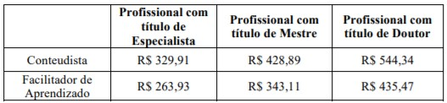

Art. 34. Os profissionais contratados nos termos deste edital autorizam desde já e sem qualquer tipo de restrição ou expectativa de contraprestação financeira de qualquer tipo, a utilização dos conteúdos produzidos, em sua totalidade ou em parte, bem como o direito de imagem, para a veiculação nos canais institucionais da Escola do Parlamento e da Câmara Municipal de São Paulo.

Art. 35. No ato da contratação, a Escola do Parlamento formalizará, nos termos da legislação, a declaração de cessão de direitos autorais e de imagem e a declaração de autorização, todos de adesão obrigatória, para a utilização parcial e/ou integral dos conteúdos por parte da Escola do Parlamento.

Das Disposições Gerais

Art. 36. Ao completar sua inscrição neste processo de credenciamento, o candidato expressa conhecimento, concordância e adesão ao conteúdo deste Edital.

Art. 37. Caberá à Escola do Parlamento definir se a prestação do serviço de facilitador de aprendizagem dar-se-á em regime presencial ou em regime remoto, utilizando a plataforma de interação disponibilizada pela Escola do Parlamento.
§ 1º Caso as aulas ocorram presencialmente, serão ministradas nas instalações da Câmara Municipal de São Paulo, situada no Palácio Anchieta, Viaduto Jacareí, 100, Bela Vista, São Paulo – SP, CEP: 01319-900 ou em outro local, indicado previamente pela Escola do Parlamento, localizado na cidade de São Paulo.
§ 2º. Caso as aulas ocorram em regime remoto, o docente deverá comprovar que dispõe, às suas expensas, da seguinte infraestrutura tecnológica: microcomputador, microfone, webcam e conexão de internet em banda larga durante toda a duração do curso, de maneira a não prejudicar a dinâmica das aulas remotas.
§ 3º. A comprovação dessas condições se dará por meio de aulas-teste a serem agendadas pela Coordenação do Curso com o contratado, informadas com antecedência de uma semana, para que providências sejam tomadas, caso necessário.
§ 4º. Restando demonstrado nas aulas-teste a insuficiência da infraestrutura tecnológica necessária, a Escola do Parlamento estabelecerá prazo de 5 (cinco) dias úteis para que o contratado promova as adequações necessárias.
§ 5º. A não adequação implicará o cancelamento da contratação.

Art. 38. Os casos omissos serão avaliados pela Comissão de Avaliação e Credenciamento da Escola do Parlamento.

Art. 39. O cronograma do processo de credenciamento obedecerá às seguintes etapas e datas:

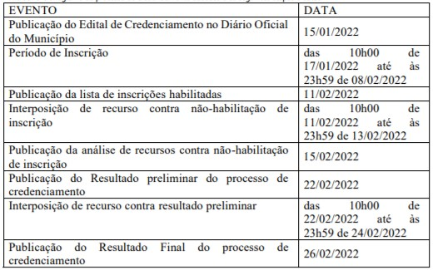

São Paulo, 14 de janeiro de 2022.
Alexsandro do Nascimento Santos
Diretor-Presidente da Escola do Parlamento

ANEXO I

Especificações Técnicas - Atividade EP 01/20221

Ementa: O Curso de extensão Universitária Mulheres na Cidadania Brasileira: Direitos de Cidadania e Participação Política destina-se a servidores públicos, estudantes, profissionais e pesquisadores envolvidos ou interessados em desenvolver atividades nas áreas de promoção da igualdade de gênero, promoção, proteção e defesa dos direitos de cidadania das mulheres, fortalecimento da participação política das mulheres e combate às discriminações de gênero nas instituições políticas brasileiras. Tem por objetivo geral fomentar o debate sobre as relações entre gênero, cidadania e participação política, bem como ampliar o grau de letramento político dos cidadãos a respeito das disparidades e desigualdades de reconhecimento, de (re)distribuição de direitos e de participação paritária com recorte de gênero e suas interseccionalidades.
Justificativa:
A pesquisa acadêmica nas ciências sociais, no campo de públicas e nos estudos de gênero tem acumulado, desde meados do século XX, um conjunto robusto de evidências sobre a subalternização e exclusão das mulheres na política e sobre os atravessamentos estruturais das desigualdades de gênero na produção e distribuição dos direitos da cidadania. Considerando a abordagem tridimensional da justiça proposta pela teórica Nancy Fraser, esse movimento epistemológico tem permitido visualizar lacunas de reconhecimento, redistribuição e participação paritária na democracia sustentadas por regimes de privilégio masculino e responsáveis por barreiras bastante severas para a experiência social e política femininas.
Ao reconhecer essa realidade, as sociedades têm sido convocadas a promover uma reflexão cuidadosa sobre os processos de reversão e combate às desigualdades de gênero, sobre o processo de regulamentação democrática da participação política das mulheres. O objetivo de produzir um arranjo social efetivamente justo, igualitário, inclusivo e seguro para as mulheres torna cada vez mais urgente a tarefa de compreender as diferentes dimensões dos fenômenos de subalternização/exclusão das mulheres e de identificar e analisar as diferentes experiências que buscam corrigir essas distorções.
Partindo dessa realidade desafiadora, a Escola do Parlamento propõe a realização deste curso.
Características da oferta do curso
* Profissional necessário para a oferta do curso: 01 (um) facilitador de aprendizagem, responsável por conduzir todas as atividades formativas.
* Duração: 20h, distribuídas em 07 encontros semanais vespertinos e/ou noturnos de 2h cada um, totalizando 14h de aulas e 6h para atividades complementares.
* Modalidade: presencial ou aprendizagem remota com plataforma de mediação à distância
Conteúdos obrigatórios:
1. Gênero como categoria de análise histórica, social e política;
2. Feminismos, Gênero e Democracia;
3. Relações de Gênero e Desigualdades:
4. Direitos Humanos das Mulheres, Cidadania e Opressões de Gênero;
5. Gênero, Capital Social e Representação Política;
6. Práticas de Gênero e Carreiras Políticas das Mulheres;
7. (Des)igualdades de gênero na política partidária brasileira;
8. Gênero, masculinidades e Eleições no Brasil;
9. Experiências e Horizontes para a construção da igualdade de gênero.
Metodologia:
Aulas expositivas, exposição dialogada, leituras orientadas, exercícios de reflexão teórica e estudos de caso, apresentação e análise de vídeos, documentos, textos legais ou mobilização de outros materiais didáticos, a critério do facilitador de aprendizagem.
Recursos físicos e didáticos:
Caso a atividade ocorra em formato remoto, será disponibilizada plataforma virtual de mediação, com serviço gratuito de stream e transmissão automática nas redes sociais da Escola do Parlamento. Caso ocorra em formato presencial, será disponibilizado, na sala em que a atividade ocorrer, computador e equipamentos audiovisuais para projeção em tela.
Público alvo:
Servidores públicos, estudantes, profissionais e pesquisadores envolvidos ou interessados em estudar e/ou desenvolver ações de formação, pesquisa e ativismo no campo da igualdade de gênero e da participação política das mulheres, bem como na promoção, proteção e defesa dos direitos de cidadania das mulheres.
Perfil docente desejado:
Profissional com formação nas áreas das Ciências Humanas ou em áreas correlatas, com trajetória de estudo, pesquisa e realização de ações educativas no campo das relações de gênero, da participação política e dos direitos da cidadania.
Calendário previsto para a oferta:
A oferta da primeira edição curso de extensão universitária “Mulheres na Cidadania Brasileira: Direitos de Cidadania e Participação Política” está prevista para iniciar na terceira semana de março de 2022.
Após a conclusão desta primeira oferta e a critério da Escola do Parlamento, a atividade poderá ser ofertada outras vezes, considerando o prazo de dois anos a partir da publicação do resultado final deste processo de credenciamento.
Atividades Complementares
1) Avaliação: elaborar atividade de avaliação a ser aplicada aos cursistas para certificação, contendo 10 (dez) questões de múltipla escolha (com quatro a cinco alternativas) sobre os temas abordados OU elaborar atividade dissertativa ou trabalho a ser desenvolvido pelos alunos em conjunto, entregando relatório de avaliação dos alunos à Coordenação;
2) Artigo Científico: elaborar artigo científico inédito para publicação sobre um dos temas abordados no curso, ou correlacionando os temas tratados ao longo do curso. O artigo não pode estar sendo avaliado simultaneamente em nenhum outro periódico ou órgãos editoriais, mas pode ser desdobramento de trabalhos anteriores publicados em outros formatos, desde que haja acréscimo, ampliação ou rediscussão dos temas e das discussões, configurando, no mínimo 50% do texto submetido;
Padronização:
a) o tamanho do artigo pode variar entre 12 e 18 páginas, incluindo resumo, títulos e palavras-chaves, ilustrações (quadros, tabelas, gráficos e outros), referências bibliográficas e notas de rodapé;
b) o resumo (em português) deve conter no máximo 15 linhas e anunciar a temática, o objetivo, o método e os resultados e/ou conclusões;
c) o texto deve estar em obediência às normas da ABNT (NBR 10520, 2002).
3) Produção de vídeos: elaborar 2 (dois) vídeos com duração de até 5 (cinco) minutos, sendo um com o propósito de divulgação e outro com objetivo de incentivar os participantes a aprofundarem o conhecimento do tema após o término das aulas.
Padronização:
a) o contratado poderá utilizar câmera de aparelhos celulares ou câmeras de vídeo dedicadas para produção do material;
b) os vídeos deverão ser gravados com uma resolução mínima de 720p;
c) o áudio deverá estar sem ruídos que comprometam a qualidade do som e com a voz perfeitamente compreensível;
d) a gravação, caso utilize aparelho celular, deve ser feita com a câmera na horizontal;
e) o contratado deverá encaminhar o texto transcrito de sua fala, a ser utilizado para inserção de legendas na divulgação.

